ŞEHİT TİMUR AKTEMUR ORTAOKULU OKUL TANITIM FORMU
İLÇESİ | KARTAL
OKULUN ADI | ŞEHİT TİMUR AKTEMUR ORTAOKULU
OKUL ADININ VERİLME GEREKÇESİ | Milli eğitim Bakanlığı Kararı
OKULUN ADRESİ /TELEFONU | Atalar Mah. Okul Sok No:18 Kartal /İSTANBUL 0216 306 10 76
OKUL MÜDÜRÜ/TELEFONU | Emine BARBAROS / 0535 294 85 00
OKULUN AÇILIŞ TARİHİ | 1983
ÖĞRETİM ŞEKLİ | TAM GÜN
OKUL İLE İLGİLİ BİLGİLER | 5. Sınıf /  6 Şube | 6. Sınıf /  6 Şube | 7. Sınıf /  6 Şube |  | 8. Sınıf /  6 Şube | Özel Eğ./Ana S  1 Şube/1 Şub  (Birleştirlmiş Sınıf)
ÖĞRENCİ SAYISI | 163 | 170 | 172 |  | 184 | 10/29
TOPLAM ÖĞRENCİ SAYISI | 728
ŞUBE SAYISI | 26
ÖĞRETMEN SAYISI | 1 müdür + 2 müdür yard. + 44 kadrolu öğretmen = toplam 47
 | VAR / YOK |  |  | KAPASİTE
OKUL BAHÇESİ | VAR |  |  | 2703 m2
KONFERANS SALONU | VAR |  |  | 78 kişilik
SPOR SALONU | YOK |  |  | Tribün yok
YEMEKHANE | VAR |  |  | 33 kişilik
FATİH PROJESİ UYGULANIP -UYGULANMADIĞI | UYGULANMAKTADIR.

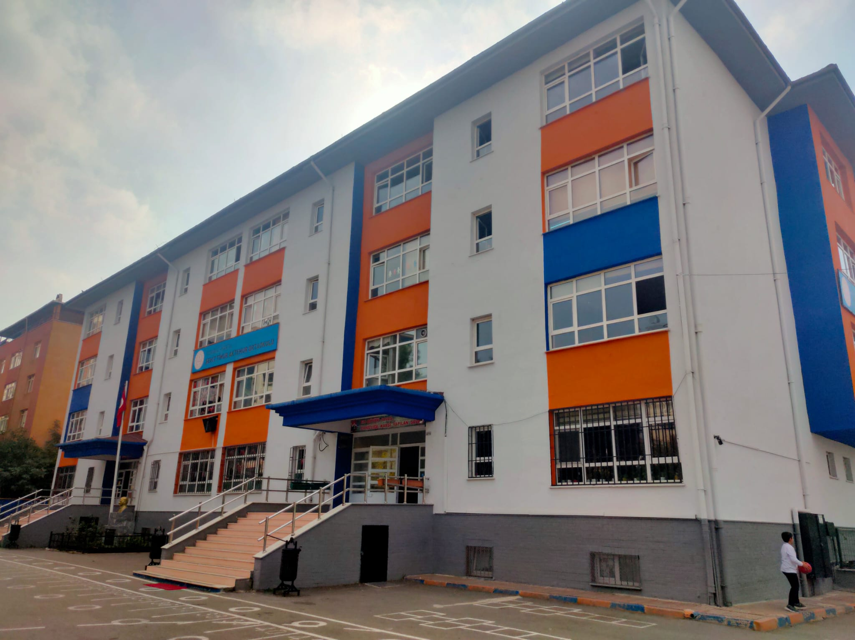

OKULUN TARİHÇESİ

Okulumuz 1983 yılında Savakdere İlkokulu olarak eğitim öğretim hayatına başlamıştır. Sonrasında ortaokul kısmıda eklenerek eğitim devam etmiştir. 1985 Yılında ismi Saffet Simavi olarak değiştirilmiştir. 2012-2013 Eğitim Öğretim yılında İlk ve Ortaokul olarak devam eden eğitim 2013-2014 eğitim öğretim yılında Ortaokul olmuştur. Milli Eğitim Bakanlığına Bağlı Kurumlara ait Açma, Kapama ve Ad Verme Komisyonu'nun 15/02/2017 tarih ve 02 nolu kararı gereği okulumuzun adı ŞEHİT TİMUR AKTEMUR ORTAOKULU olarak değiştirilmiştir.

ŞEHİT TİMUR AKTEMUR ÖZGEÇMİŞ

1980 Ardahan doğumlu olan Timur AKTEMUR evli ve 3 çocuk babasıydı. İyi bir koltuk ustası olarak bilinirdi. 15 Temmuz hain darbe girişimi gecesi olayları öğrenir öğrenmez Boğaziçi Köprüsüne gitmeye karar veren ve evden çıkarken eşine, “Beyaz gömleğimi ver eğer üzerim kan olursa bayrağımızın rengini alır” diyerek evden çıkan Timur AKTEMUR, darbeci hainlerin kurşunlarıyla şehit oldu.

OKUL ÖN CEPHE FOTOĞRAFI

OKUL GİRİŞİ FOTOĞRAFI

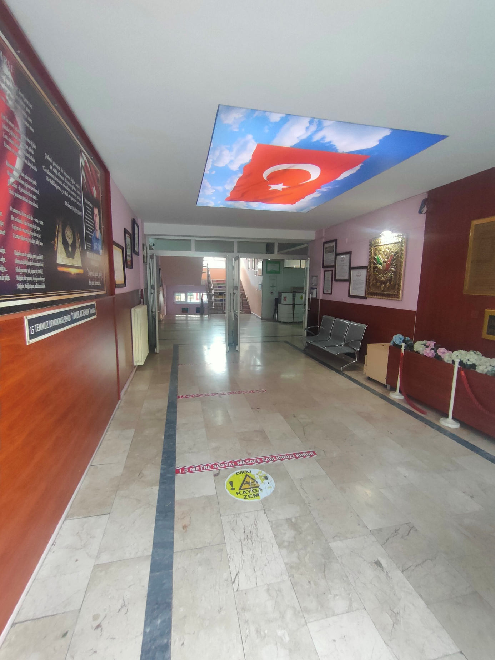

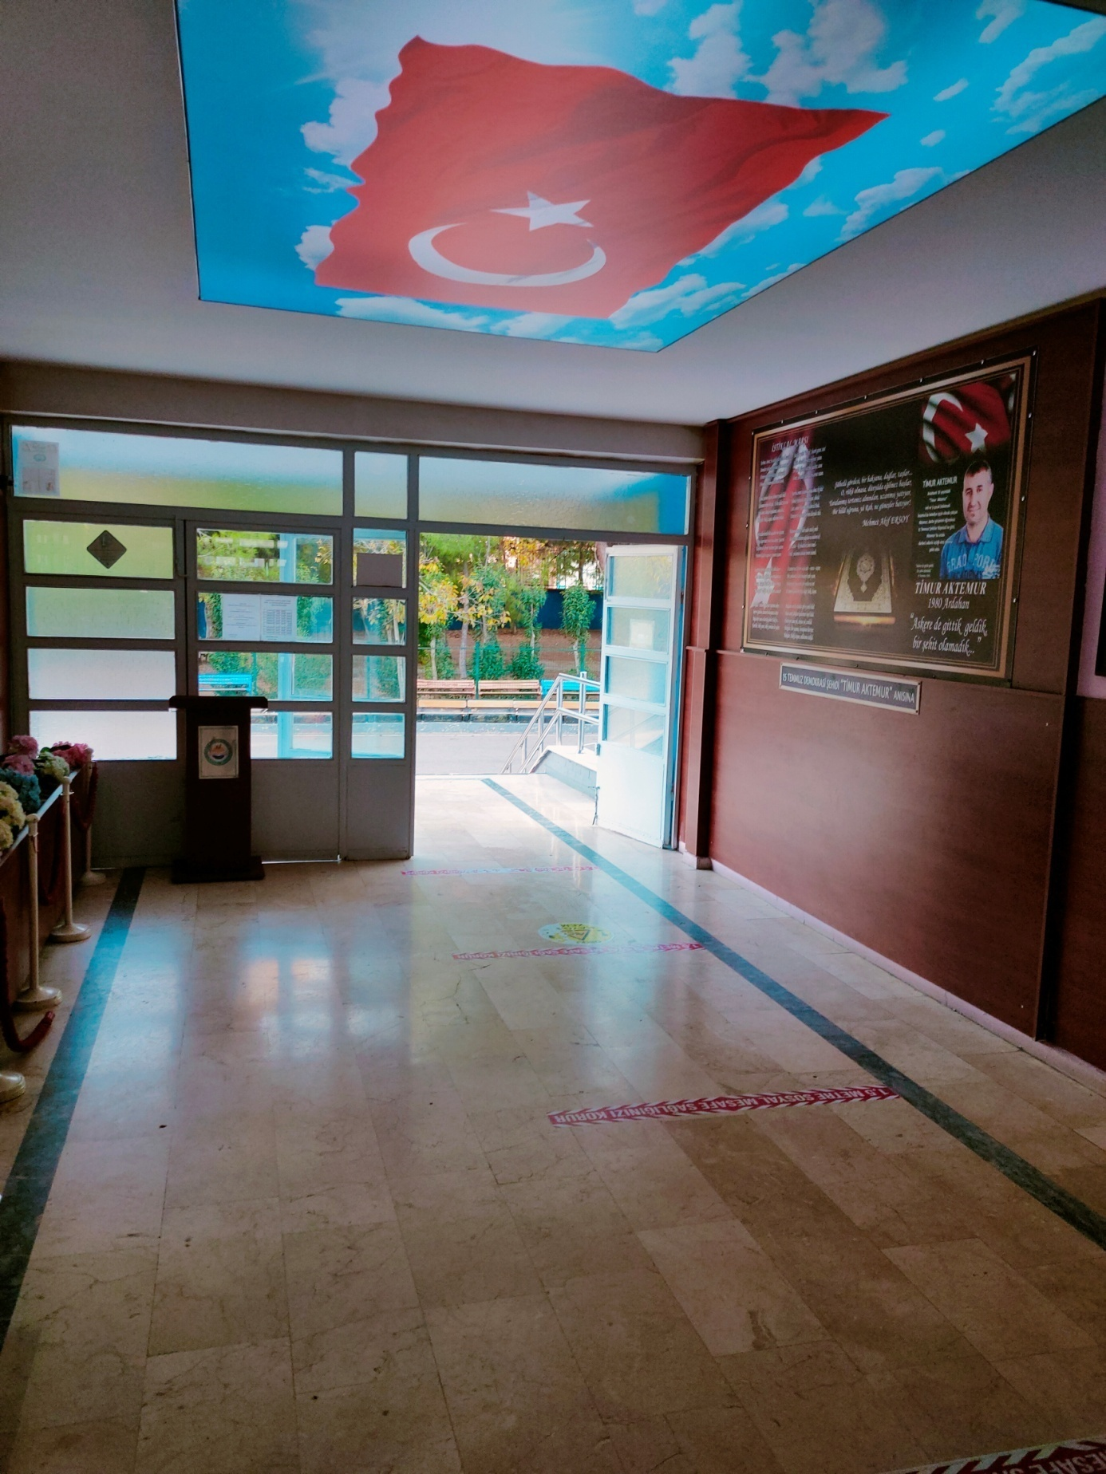

KÜTÜPHANE FOTOĞRAFI
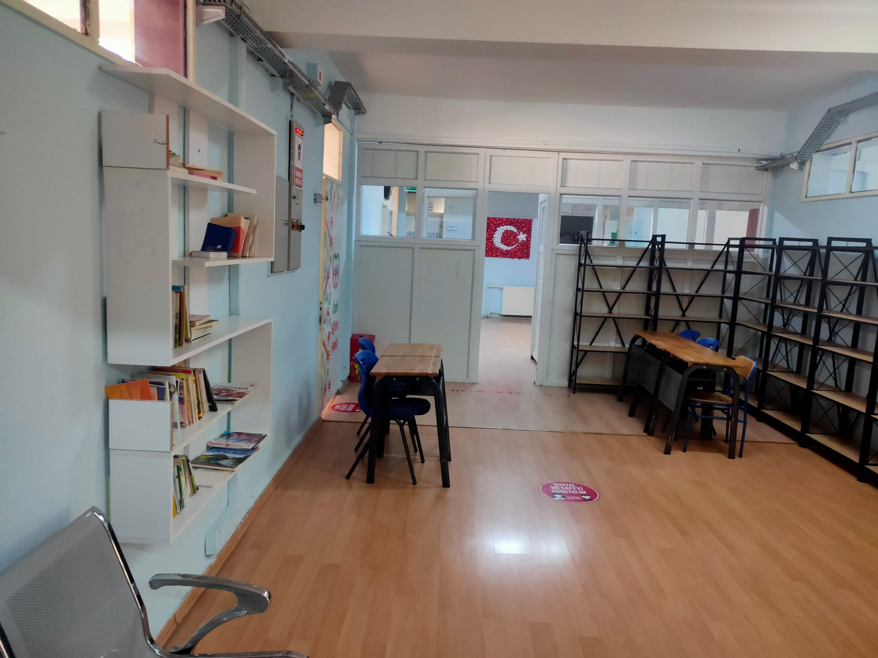

KONFERANS SALONU FOTOĞRAFI

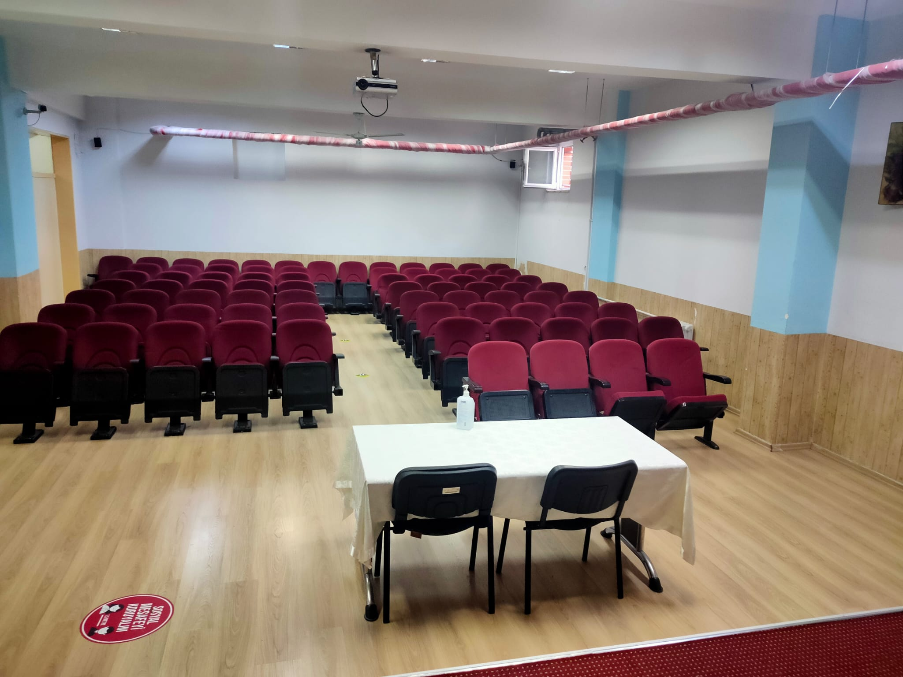

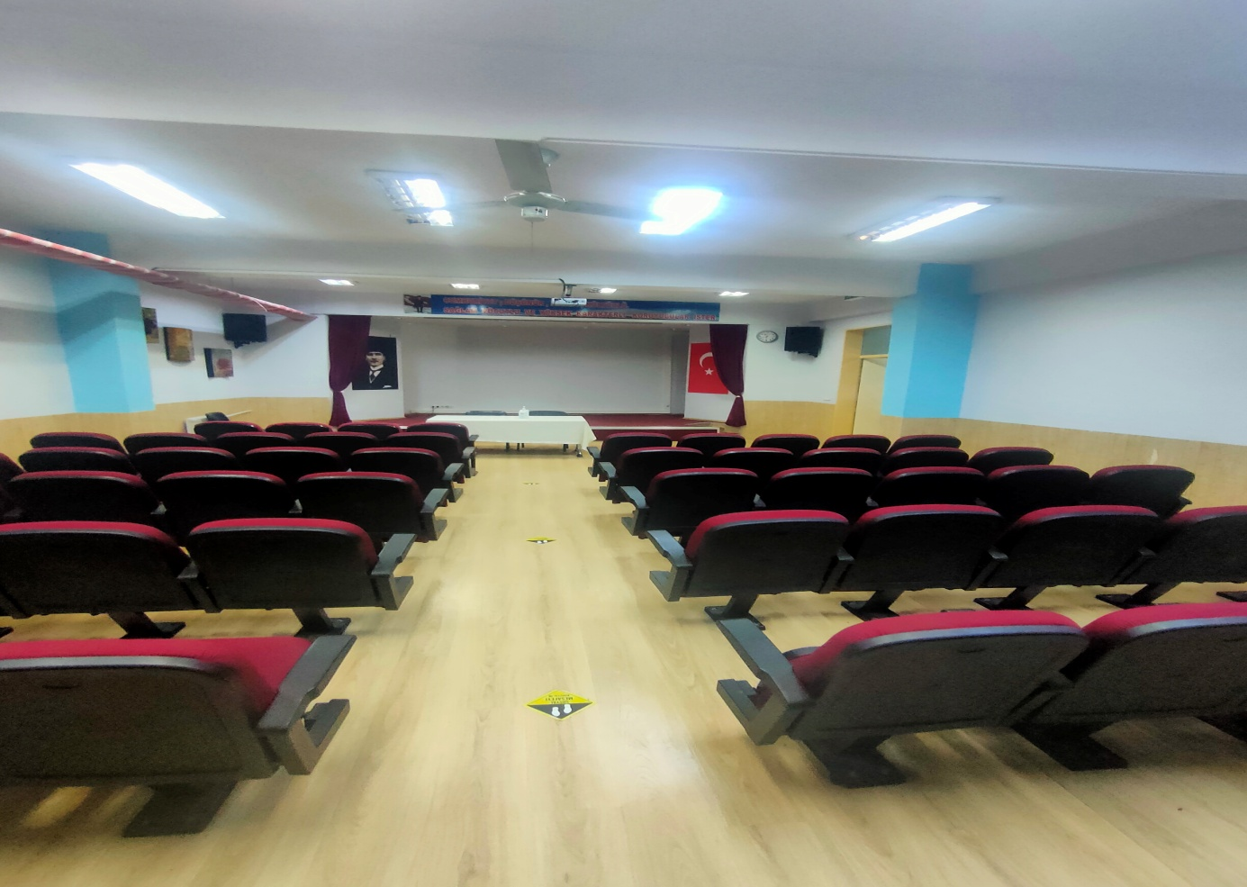

OKUL SINIF GÖRÜNÜM FOTOĞRAFI
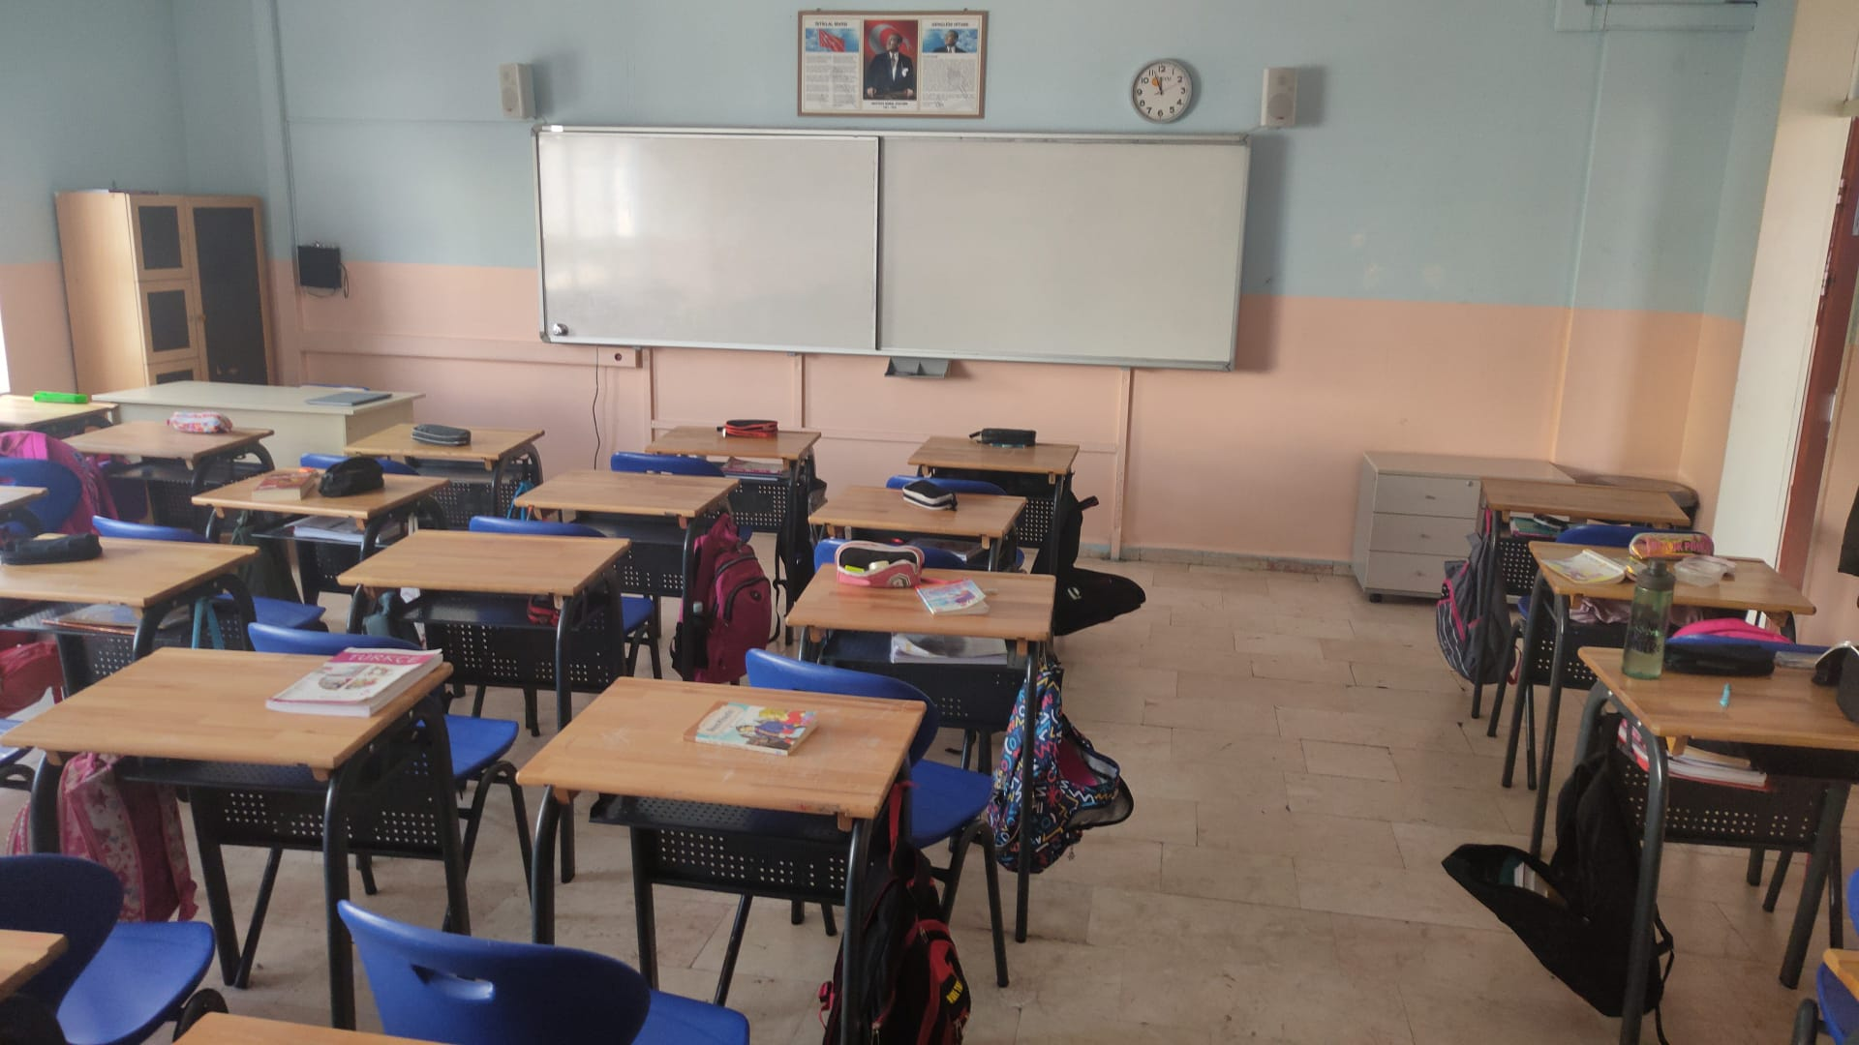

ÖĞRETMENLER ODASI
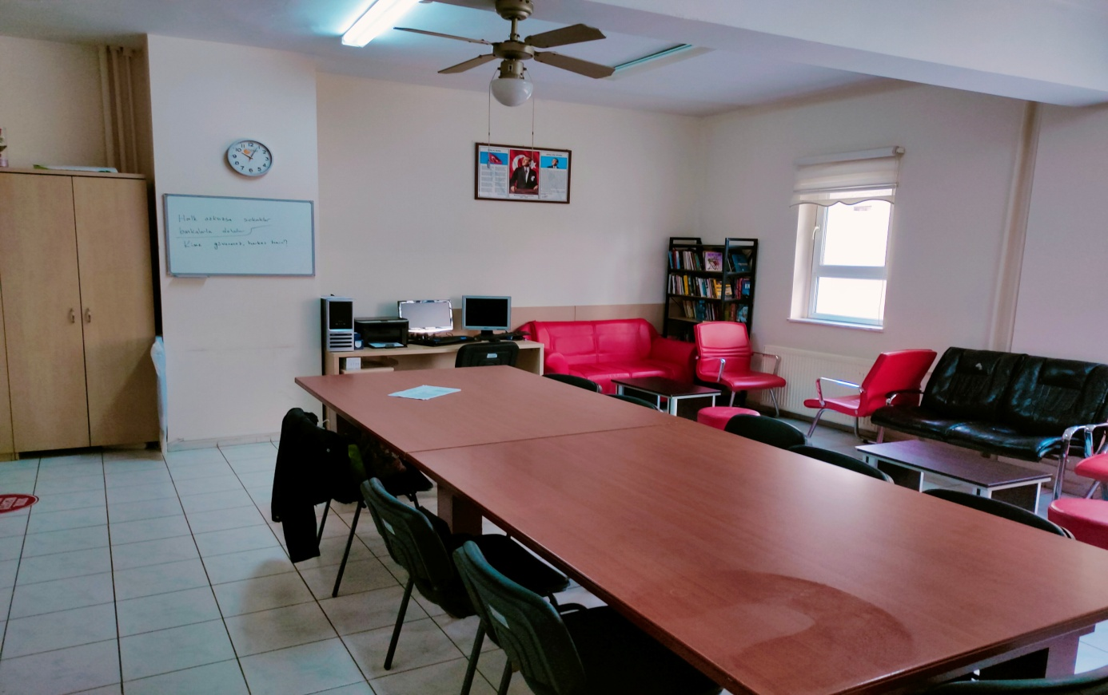

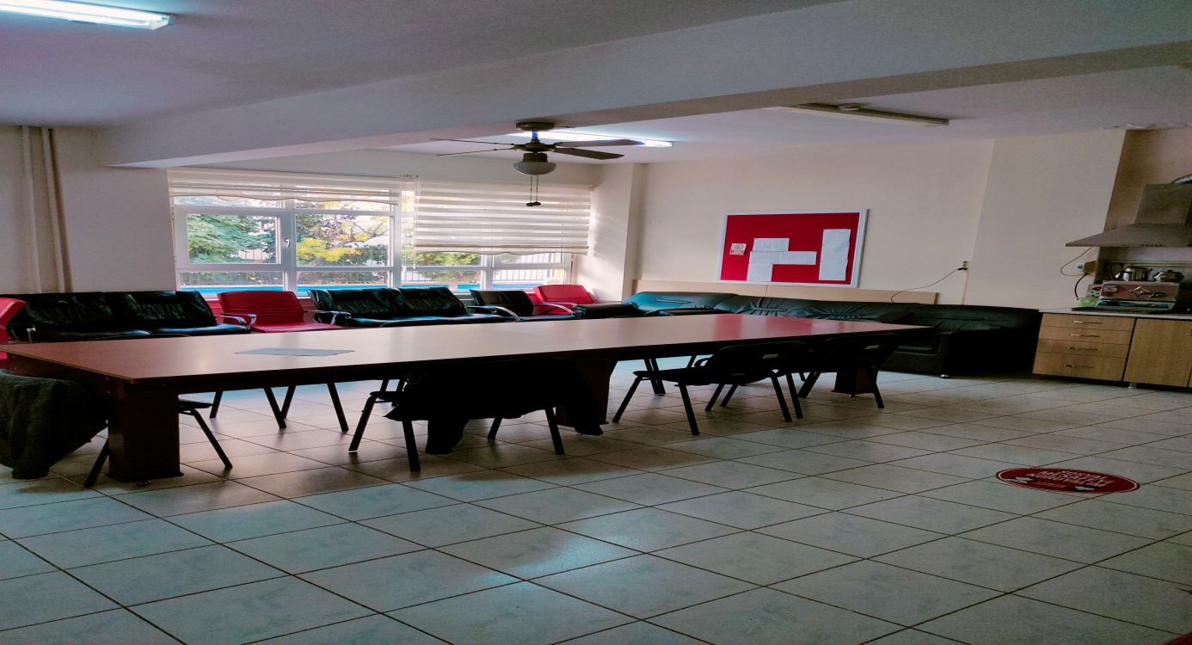
FEN BİLİMLERİ LABORATUVARI
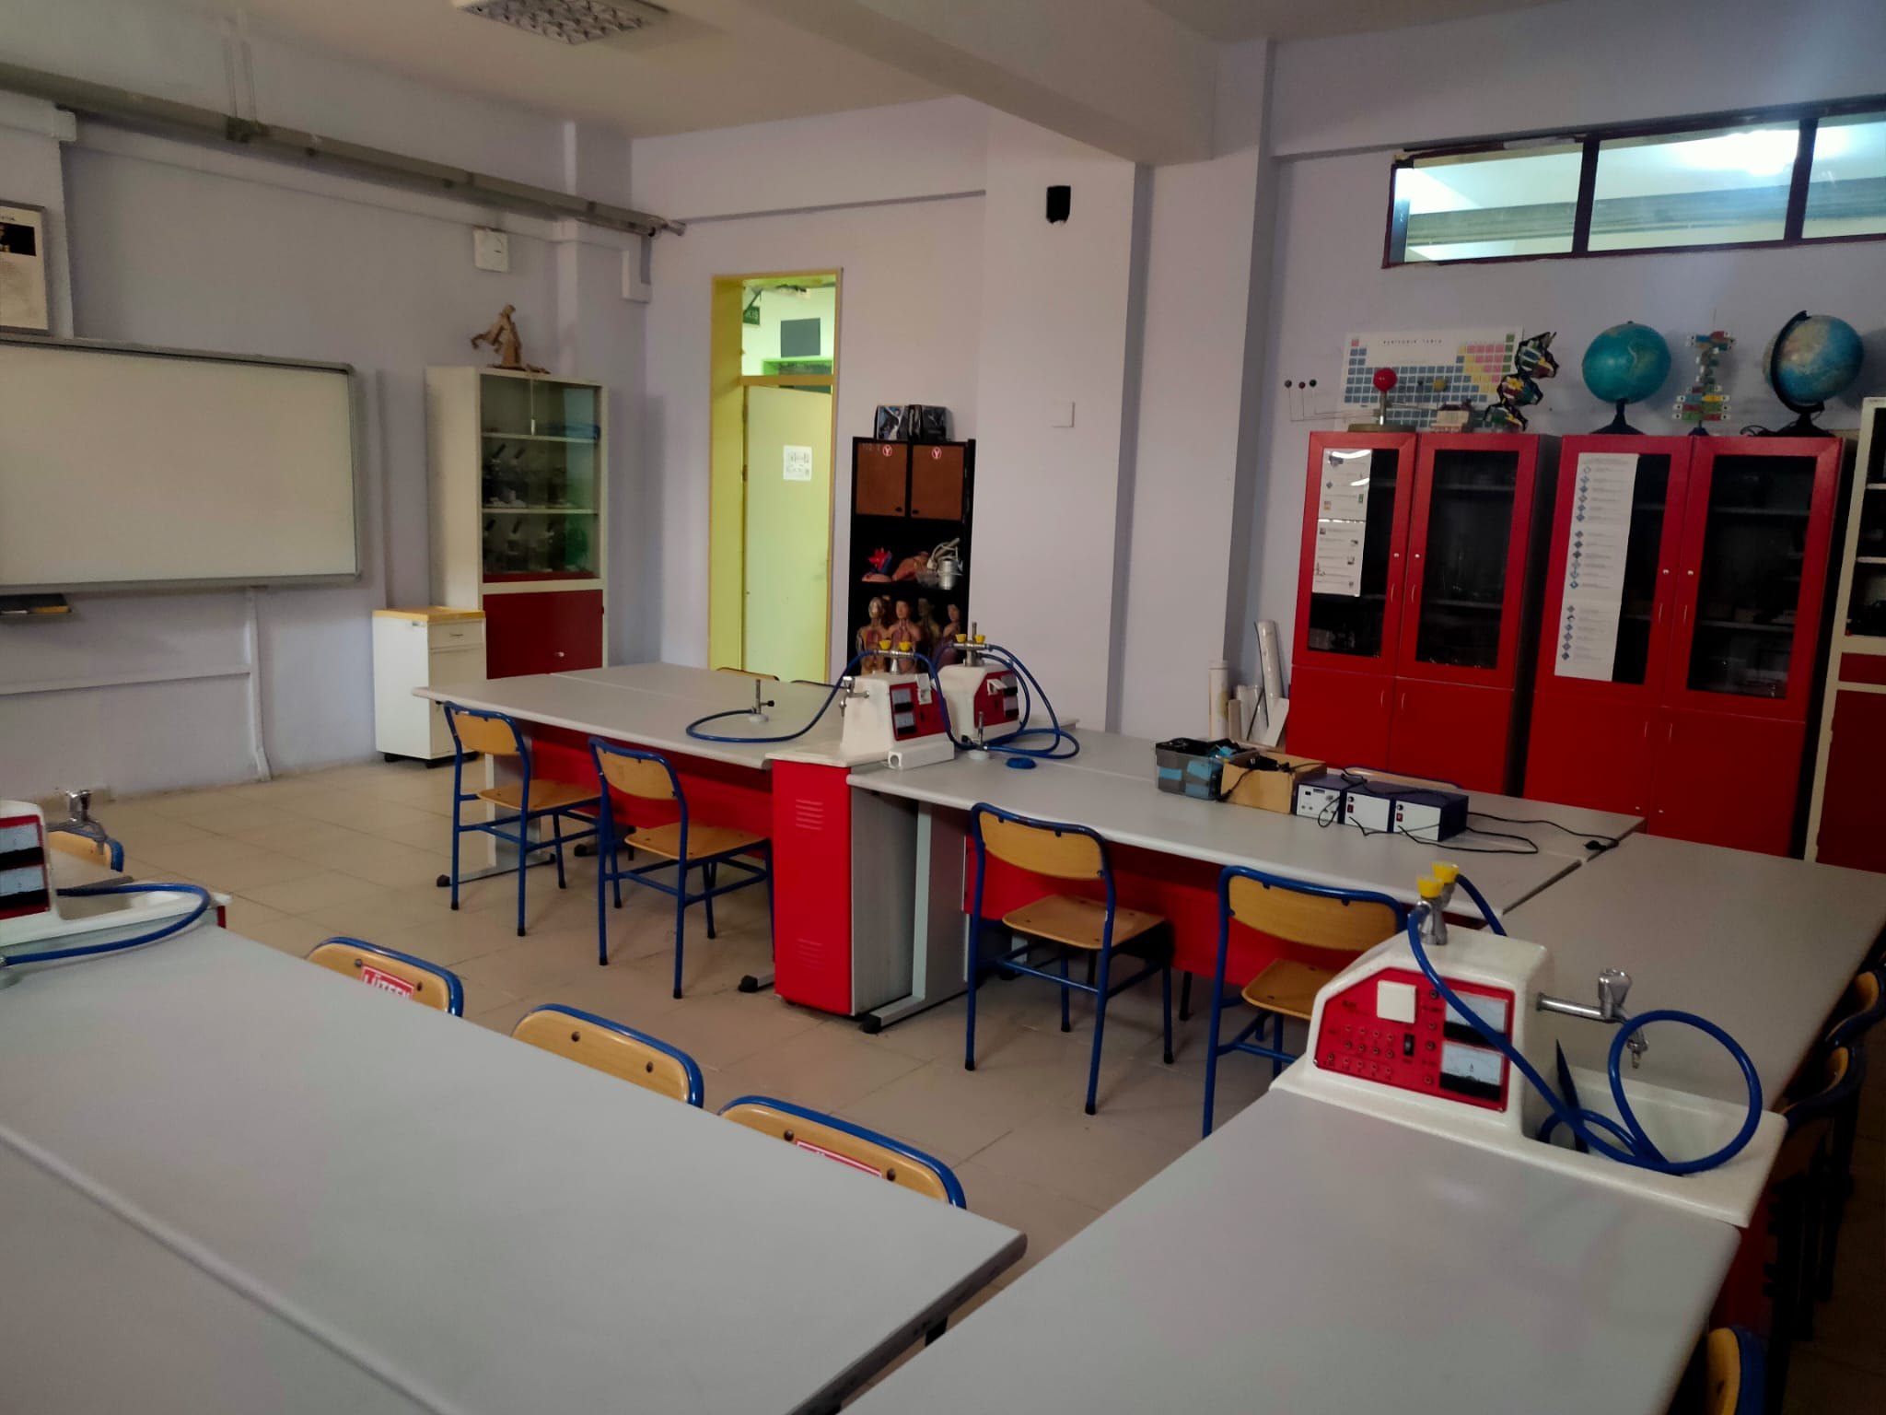

BİLİŞİM TEKNOLOJİLERİ SINIFI FOTOĞRAFI
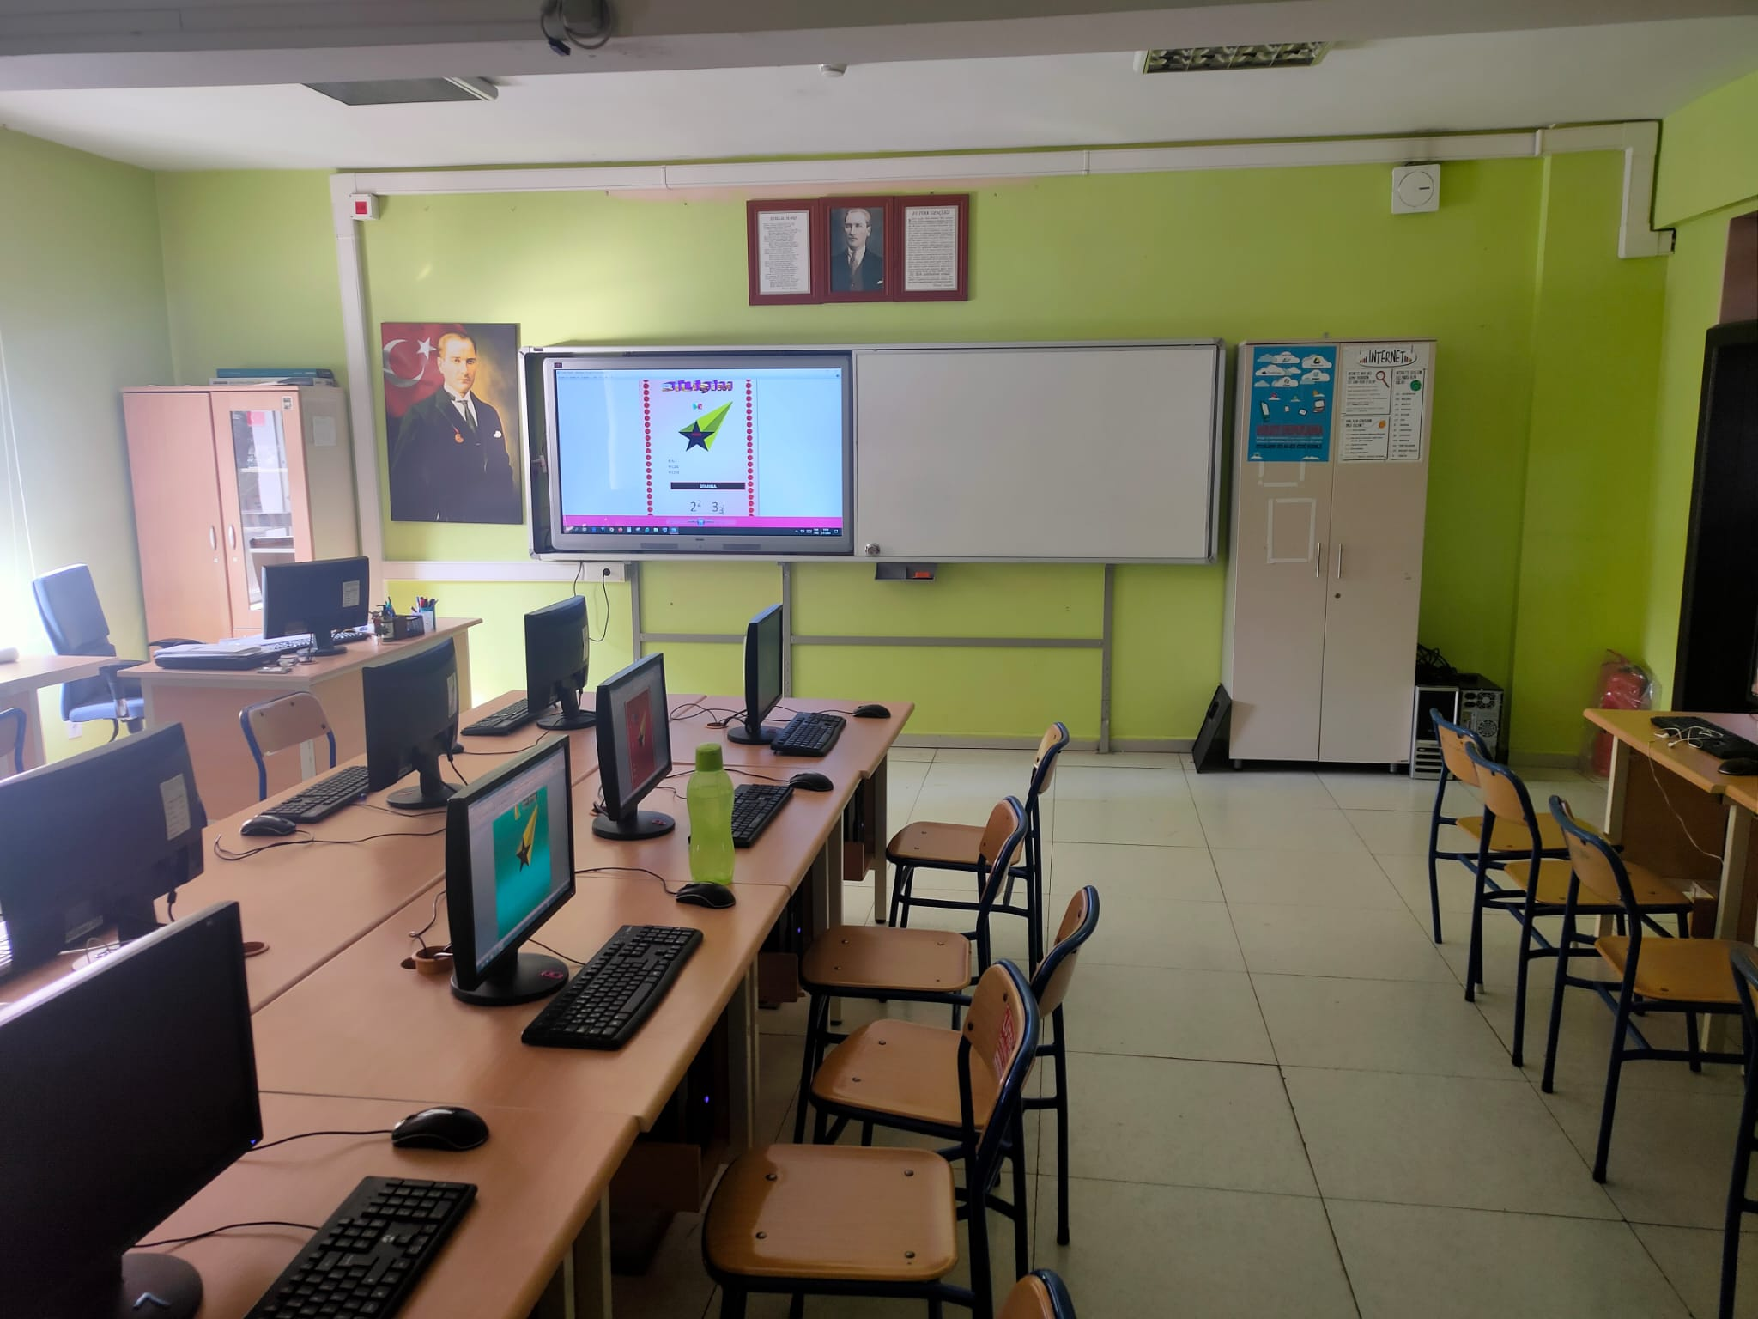

TASARIM BECERİ ATÖLYESİ (TBA) FOTOĞRAFI
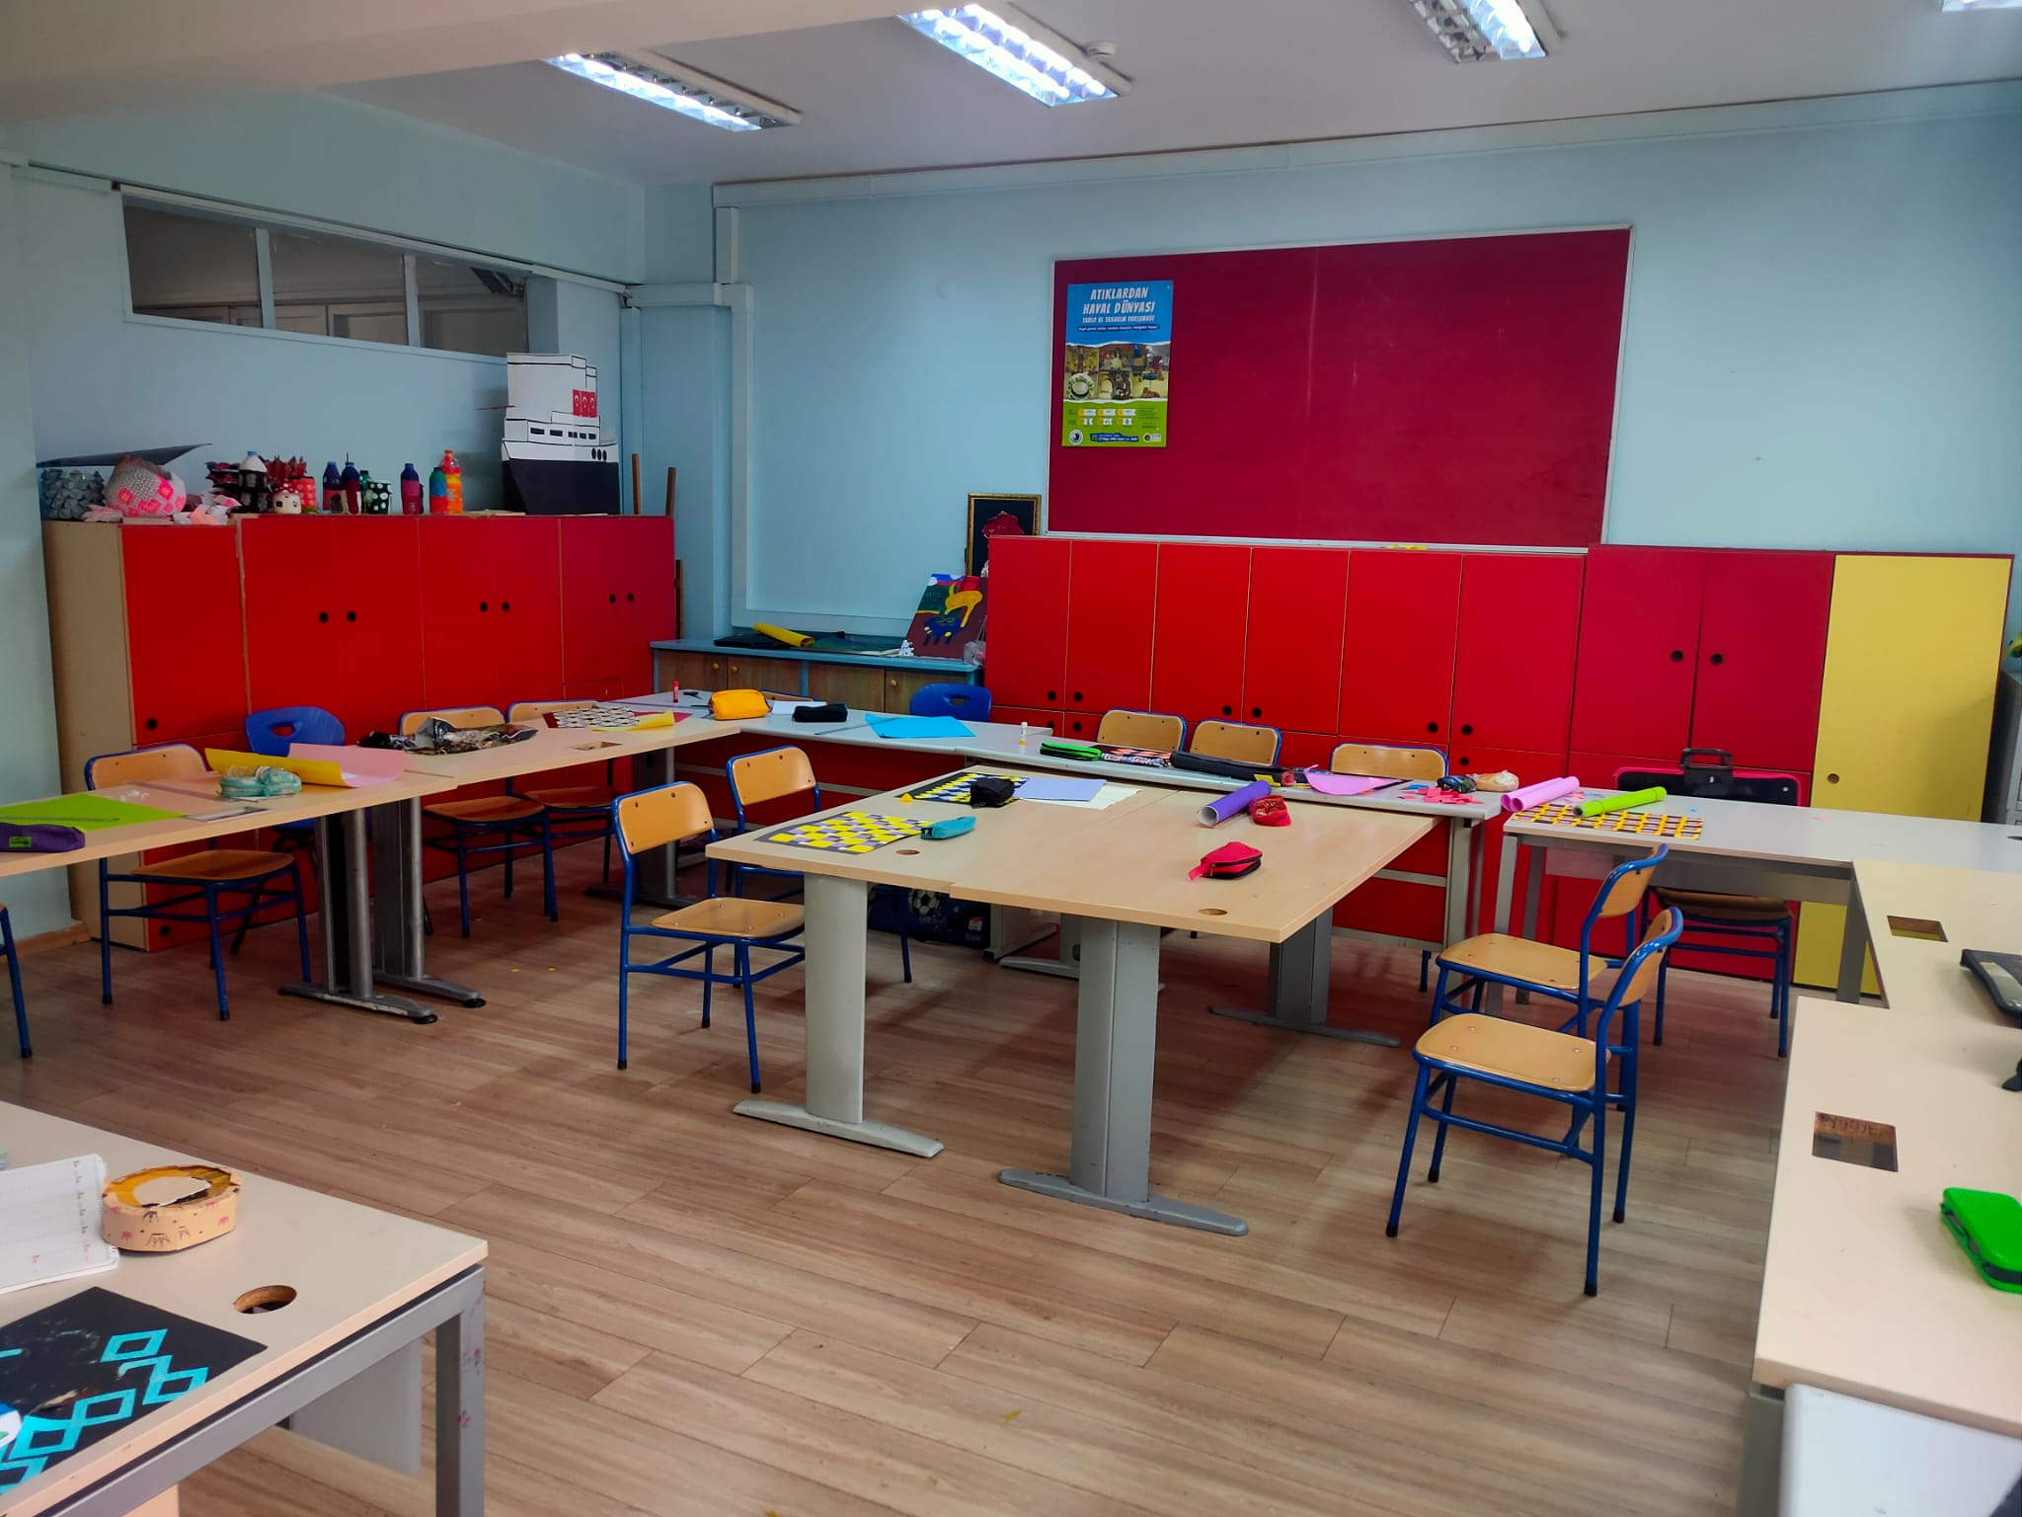

OKUL BAHÇE FOTOĞRAFI
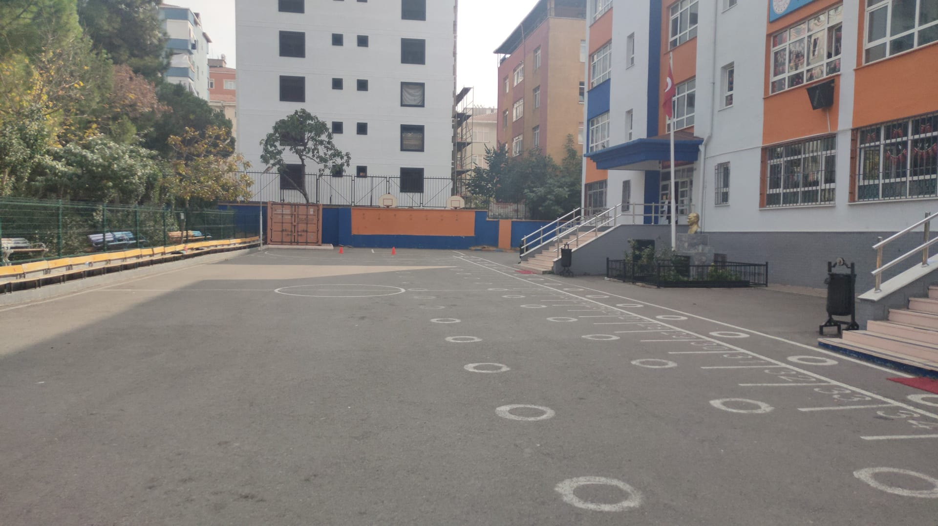

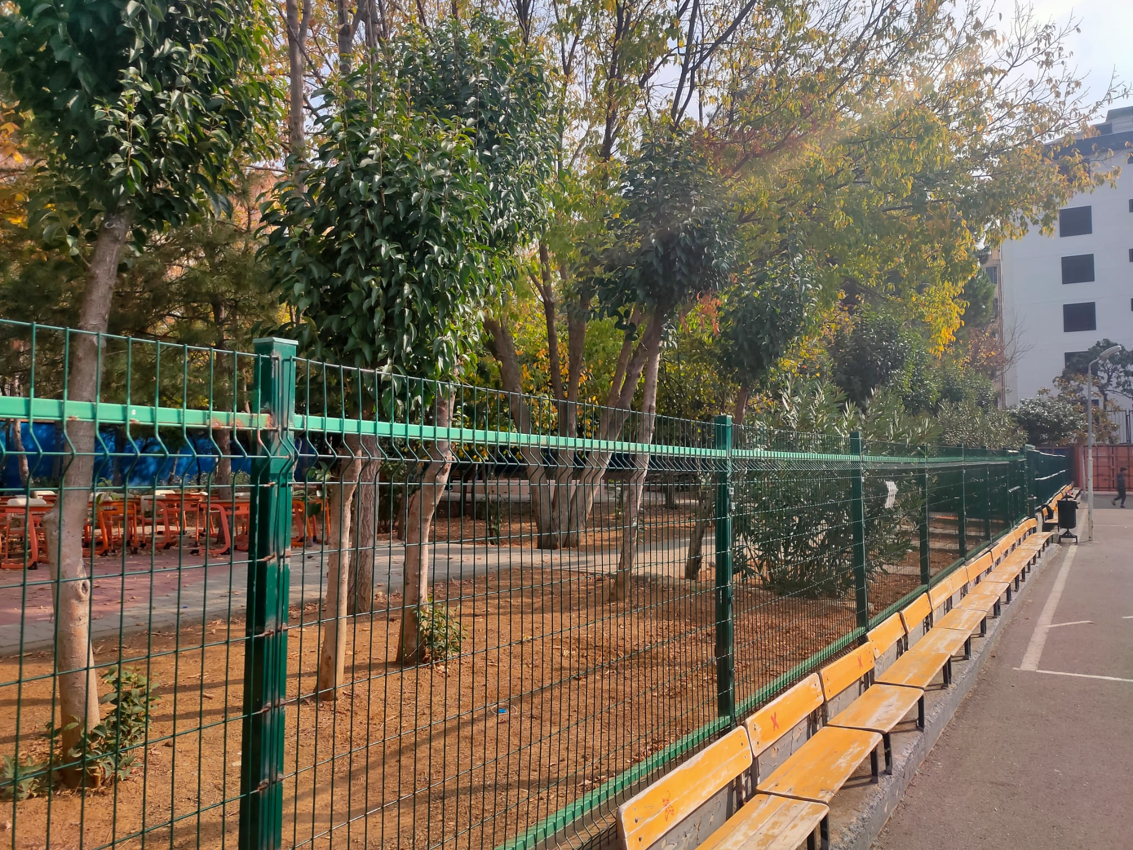

OKUL YEMEKHANE FOTOĞRAFI
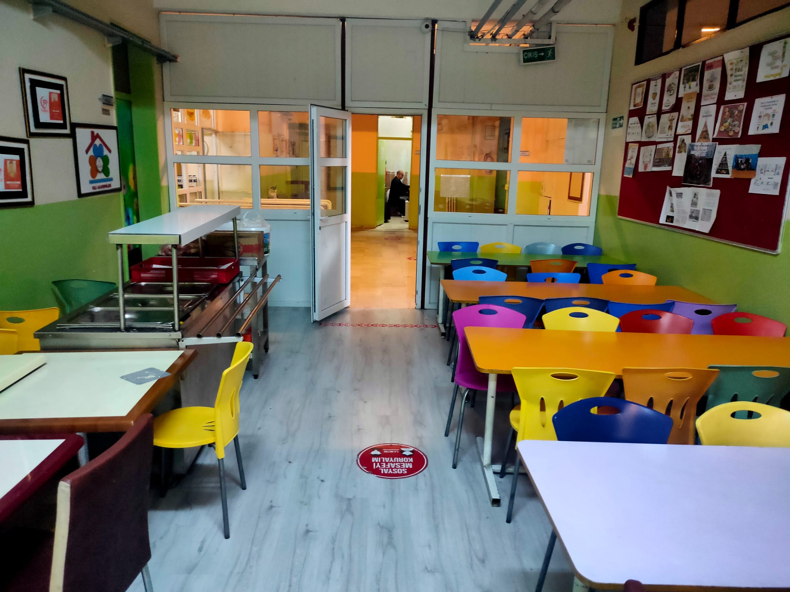

OKUL KANTİN FOTOĞRAFI
